KOMUNIKAT !!!
Szanowni Mieszkańcy Gminy Ogrodzieniec
W związku z odnotowaną serią zachorowań wywołanych koronawirusem 2019-nCoV w Chinach oraz coraz częstszymi przypadkami zachorowań w innych krajach, Burmistrz Miasta i Gminy Ogrodzieniec prosi o zapoznanie się z poniższymi informacjami jak również zamieszonymi linkami dzięki którym poznacie Państwo zasady postępowania w przypadku ewentualnego zagrożenia.
Bądźmy świadomymi obywatelami i zapoznajmy się z tematem koronawirusa od merytorycznej strony:

Czym jest koronawirus?
Nowy koronawirus SARS-Cov-2 wywołuje chorobę o nazwie COVID-19. Choroba objawia się najczęściej gorączką, kaszlem, dusznościami, bólami mięśni, zmęczeniem.
Jak często występują objawy?
Ciężki przebieg choroby obserwuje się u ok.15-20% osób. Do zgonów dochodzi u 2-3% osób chorych. Prawdopodobnie dane te zawyżone, gdyż u wielu osób z lekkim przebiegiem zakażenia nie dokonano potwierdzenia laboratoryjnego.
Kto jest najbardziej narażony?
Najbardziej narażone na rozwinięcie ciężkiej postaci choroby i zgon są osoby starsze, z obniżoną odpornością, którym towarzyszą inne choroby, w szczególności przewlekłe.

Jak się zabezpieczyć przed koronawirusem?
Wirus przenosi się drogą kropelkową. Aktualnie nie ma szczepionki przeciw nowemu koronawirusowi. Można natomiast stosować inne metody zapobiegania zakażeniu, zaprezentowane poniżej. Metody te stosuje się również w przypadku zapobiegania innym chorobom przenoszonym drogą kropelkową np. grypie sezonowej (w przypadku której, szczyt zachorowań przypada w okresie od stycznia do marca każdego roku).
Zalecenia - jak się chronić przed koronawirusem?
- Często myj ręce.
Często myj ręce używając mydła i wody, a jeśli nie masz do nich dostępu, używaj płynów/żeli na bazie alkoholu (min.60 proc.). Dlaczego? Mycie rąk ww. metodami zabija wirusa, jeśli znajduje się on na rękach.

- Stosuj odpowiednie zasady ochrony podczas kaszlu i kichania.
Podczas kaszlu i kichania zakryj usta i nos zgiętym łokciem lub chusteczką – natychmiast wyrzuć chusteczkę do zamkniętego kosza i umyj ręce używając mydła i wody, a jeśli nie masz do nich dostępu – płynów/żeli na bazie alkoholu (min. 60 proc.). Dlaczego? Zakrycie ust i nosa podczas kaszlu i kichania zapobiega rozprzestrzenianiu się zarazków i wirusów. Jeśli kichasz lub kaszlesz w dłonie, możesz zanieczyścić przedmioty lub dotykane osoby.

- Zachowaj bezpieczną odległość.
Zachowaj co najmniej 1 metr odległości między sobą a innymi ludźmi, szczególnie tymi, którzy kaszlą, kichają i mają gorączkę. Dlaczego? Gdy ktoś zarażony wirusem powodującym chorobę układu oddechowego, taką jak COVID-19,kaszle lub kicha, wydala pod ciśnieniem małe kropelki śliny i śluzu zawierające wirusa. Jeśli jesteś zbyt blisko, istnieje ryzyko, że możesz wdychać wirusa.
- Unikaj dotykania oczu, nosa i ust.
Dlaczego? Dłonie dotykają wielu powierzchni, które mogą być skażone wirusem. Jeśli dotkniesz oczu, nosa lub ust zanieczyszczonymi rękami, możesz przenieść wirusa z powierzchni na siebie. Jeśli masz gorączkę, kaszel, trudności w oddychaniu, zasięgnij pomocy medycznej. Jeśli masz gorączkę, kaszel, trudności w oddychaniu, zasięgnij pomocy medycznej zgodnie z informacją zamieszczoną na stronie resortu zdrowia. Dlaczego? Objawy ze strony układu oddechowego z towarzyszącą gorączką mogą mieć wiele przyczyn np. wirusową (wirusy grypy, adenowirusy, rynowirusy, koronawirusy, wirusy paragrypy)czy bakteryjną (pałeczka Haemophilus influenzaea, pałeczka krztuśca, chlamydia, mykoplazama).Jeśli masz łagodne objawy ze strony układu oddechowego i nie podróżowałeś do Chin pamiętaj stosowaniu podstawowych zasad ochrony podczas kaszlu, kichania oraz higieny rąk i pozostań w domu do czasu powrotu do zdrowia, jeśli to możliwe.
- chroń siebie i innych przed zachorowaniem.
Podejrzenie zakażenie SARS-Cov-2 jest powiązane z podróżowaniem po obszarze Chin, w którym zgłoszono przypadki zakażenia SARS-Cov-2 lub bliskim kontaktem z kimś, kto podróżował po Chinach i ma objawy ze strony układu oddechowego.
- Maseczki.
Nie zaleca się używania masek na twarz przez zdrowych ludzi w celu zapobieżenia rozprzestrzenianiu się SARS-Cov-2.Noszenie maseczki zasłaniającej usta i nos może pomóc ograniczyć rozprzestrzenianie się niektórych chorób układu oddechowego. Jednak stosowanie samej maseczki nie gwarantuje powstrzymania infekcji i powinno być połączone ze stosowaniem innych środków zapobiegawczych, w tym higieną rąk i zasadami ochrony podczas kaszlu czy kichania(patrz wyżej) oraz unikaniem bliskiego kontaktu z innymi ludźmi (co najmniej 1 metr odległości). Światowa Organizacja Zdrowia doradza racjonalne stosowanie maseczek. Używaj maseczek tylko wtedy, gdy masz objawy ze strony układu oddechowego (kaszel lub kichanie), podejrzewasz u siebie infekcję SARS-Cov-2 przebiegającą z łagodnymi objawami lub opiekujesz się osobą z podejrzeniem infekcjiSARS-Cov-2. Sprzęt ochrony układu oddechowego powinien być oznakowany znakiem CE, który potwierdza, że został prawidłowo zaprojektowany i skonstruowany, wykonany z właściwych materiałów.
Źródło: Ministerstwo Zdrowia
Całodobowa Infolinia Powiatowej Stacji Sanitarno-Epidemiologicznej
w Zawierciu na temat koronowirusa SARS-Cov-2
tel : 607131032
Przydatne linki:
https://www.gov.pl/…/zdr…/co-musisz-wiedziec-o-koronawirusie
https://gis.gov.pl/aktualnosci/informacja-glownego-inspektora-sanitarnego-dla-osob-powracajacych-z-polnocnych-wloch-2/
https://gis.gov.pl/aktualnosci/komunikat-dla-podrozujacych-nr-34-warszawa-27-lutego-2020-r-opracowano-na-podstawie-danych-ecdc-oraz-who/
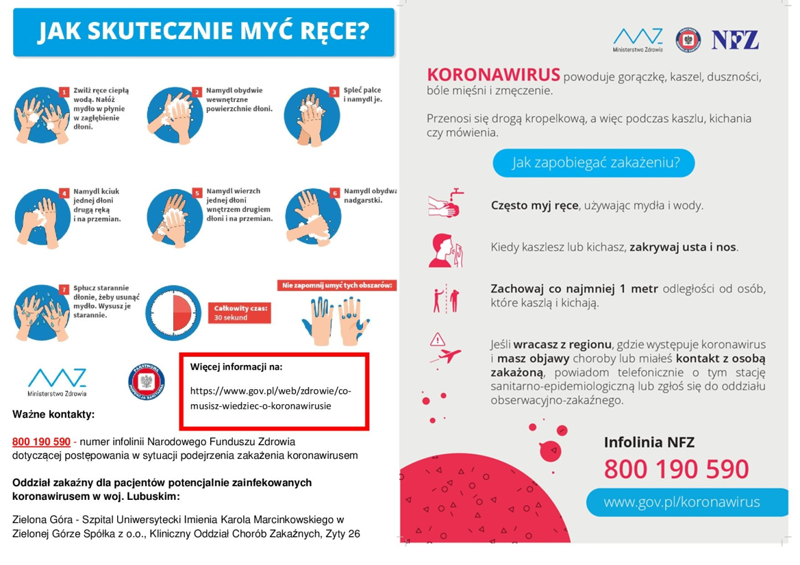

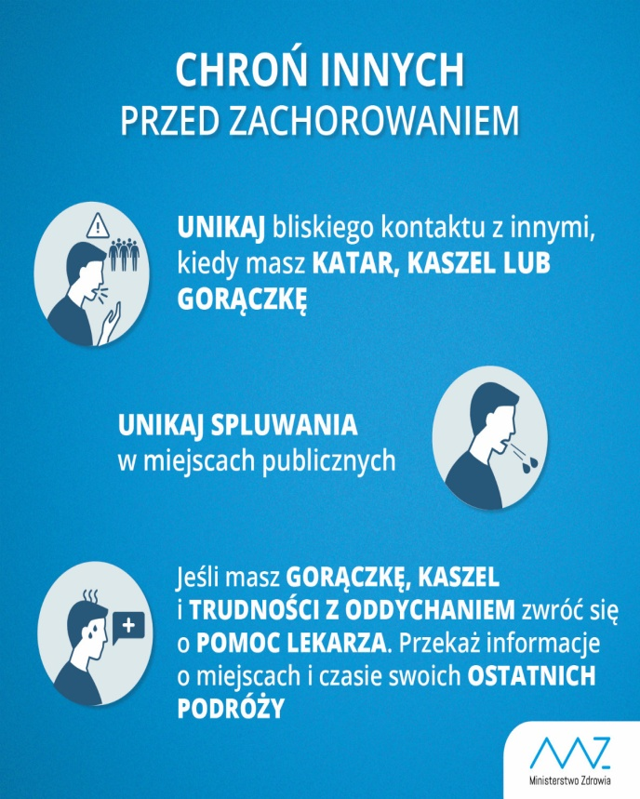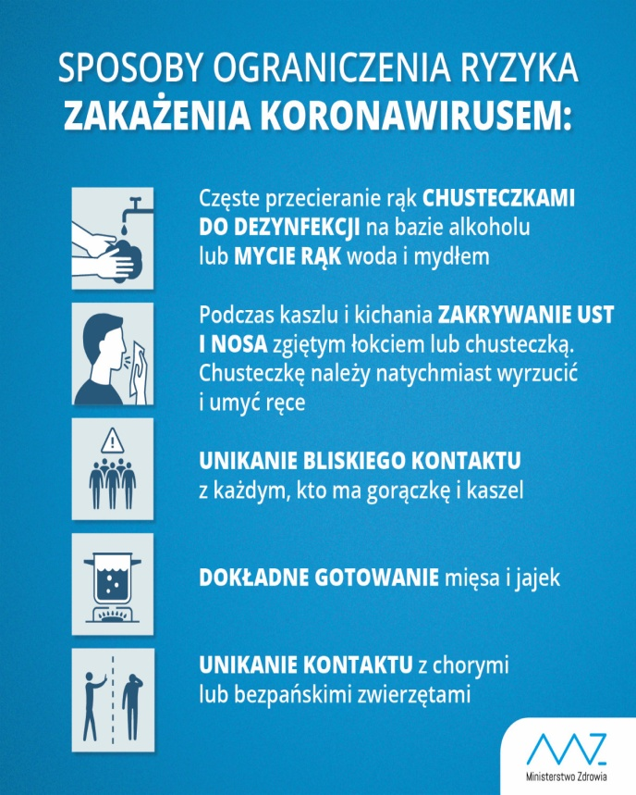

Zalecane zaopatrzenie na wypadek ogłoszenia
kwarantanny w związku z koronawirusem :
- 20 litrów wody,
- 3,5 kg produktów zbożowych, zbóż, maki , makaronu, ryżu,
- 2,5 kg suchych roślin strączkowych, warzyw w puszkach lub słoikach,
- 2,6 kg mleka i produktów mlecznych,
- 1,5 kg mięsa, ryb , jajek (ewentualnie jajek w proszku) ,
- 0,4 kg tłuszczu i oleju,
Ponadto duże znaczenie maja również produkty, które nie trzeba poddawać obróbce termicznej takie jak czekolada, cukier, miód mąka, zupy typu rosół w proszku, suchary, słone paluszki w odpowiednich ilościach.
Należy zaopatrzyć się również :
- niezbędne lekarstwa,
- podręczną apteczkę,
- świece, zapałki, zapalniczki,
- kuchenkę kempingowa z paliwem,
- zapasowe bateria,
- środki odkażające,
- zapasowa butla gazowa,
( w/w zaopatrzenie na 1 osobę w gospodarstwie).

